ETI.-Nr.:  811001
Benennung: EURO-Radbremse 1637
Erstelldatum: 08.05.92
Datum letzter Änderung: 06.10.03
Änderung: Umstellung auf neues ET-Set

Pos. | Benennung |  | Zeichnungs-Nummer
1 | Bremsschild geschweißt li |  | 571 950
 | Bremsschild geschweißt re |  | 571 951
2 | Einhängbarer Bowdenzug
 | Hüllenlänge: | 350 | 299 707
 |  | 530 | 299 708
 |  | 770 | 299 709
 |  | 890 | 299 710
 |  | 1020 | 299 711
 |  | 1130 | 299 712
 |  | 1320 | 299 713
 |  | 1430 | 299 714
 |  | 1620 | 299 715
 |  | 1790 | 299 716
3 | Einhängeöse |  | 371 388
4 | Zugfeder links |  | 218 887 00 01
 | Zugfeder rechts |  | 372 805
5 | Rückmatikhebel links |  | 384 308
 | Rückmatikhebel rechts |  | 384 309
6 | Bremsbackenset |  | 1213888
7 | Zugfeder |  | 218 215 00 03
8 | Spreizgelenkschloß |  | 570 666
10 | Bremstrommel kpl. 98x4/M12x1,5 |  | 573 188
 | 100x4/M12x1,5 |  | 573 189
 | 112x5/M12x1,5 |  | 573 190
13 | Flanschmutter |  | 581 200
14 | Kappe |  | 581 197
15 | Radschraube Kegel M12x1,5 |  | 208 167 00 18
 | Kugel M12x1,5 |  | 208 167 00 20
 | Kugel M12x1,5 (R13) |  |  |  | 372 138
18 | Lagerbolzen |  | 368 651
19 | Splint 4x20 DIN 94 |  | 700 192
20 | Druckfeder |  | 208 880 00 03
21 | Blattfeder |  | 581 879
22 | Nachstellschraube und
23 | Nachstellmutter |  | 218 737 08
24 | Druckbügel |  | 581 878
25 | Stopfen 10x13x11 |  | 373 245
26 | Abdeckblech |  | 238 261 00 02
27 | Schale |  | 371 387
29 | Kappe |  | 371 389
31 | Achsstummel für Stabilformhebel bis 900 kg |  |  | 581 563
32 | Mutter selbstsichernd |  | 702 881
33 | Schutzkappe |  | 581 196  604 472

im SET 1213888 enthalten
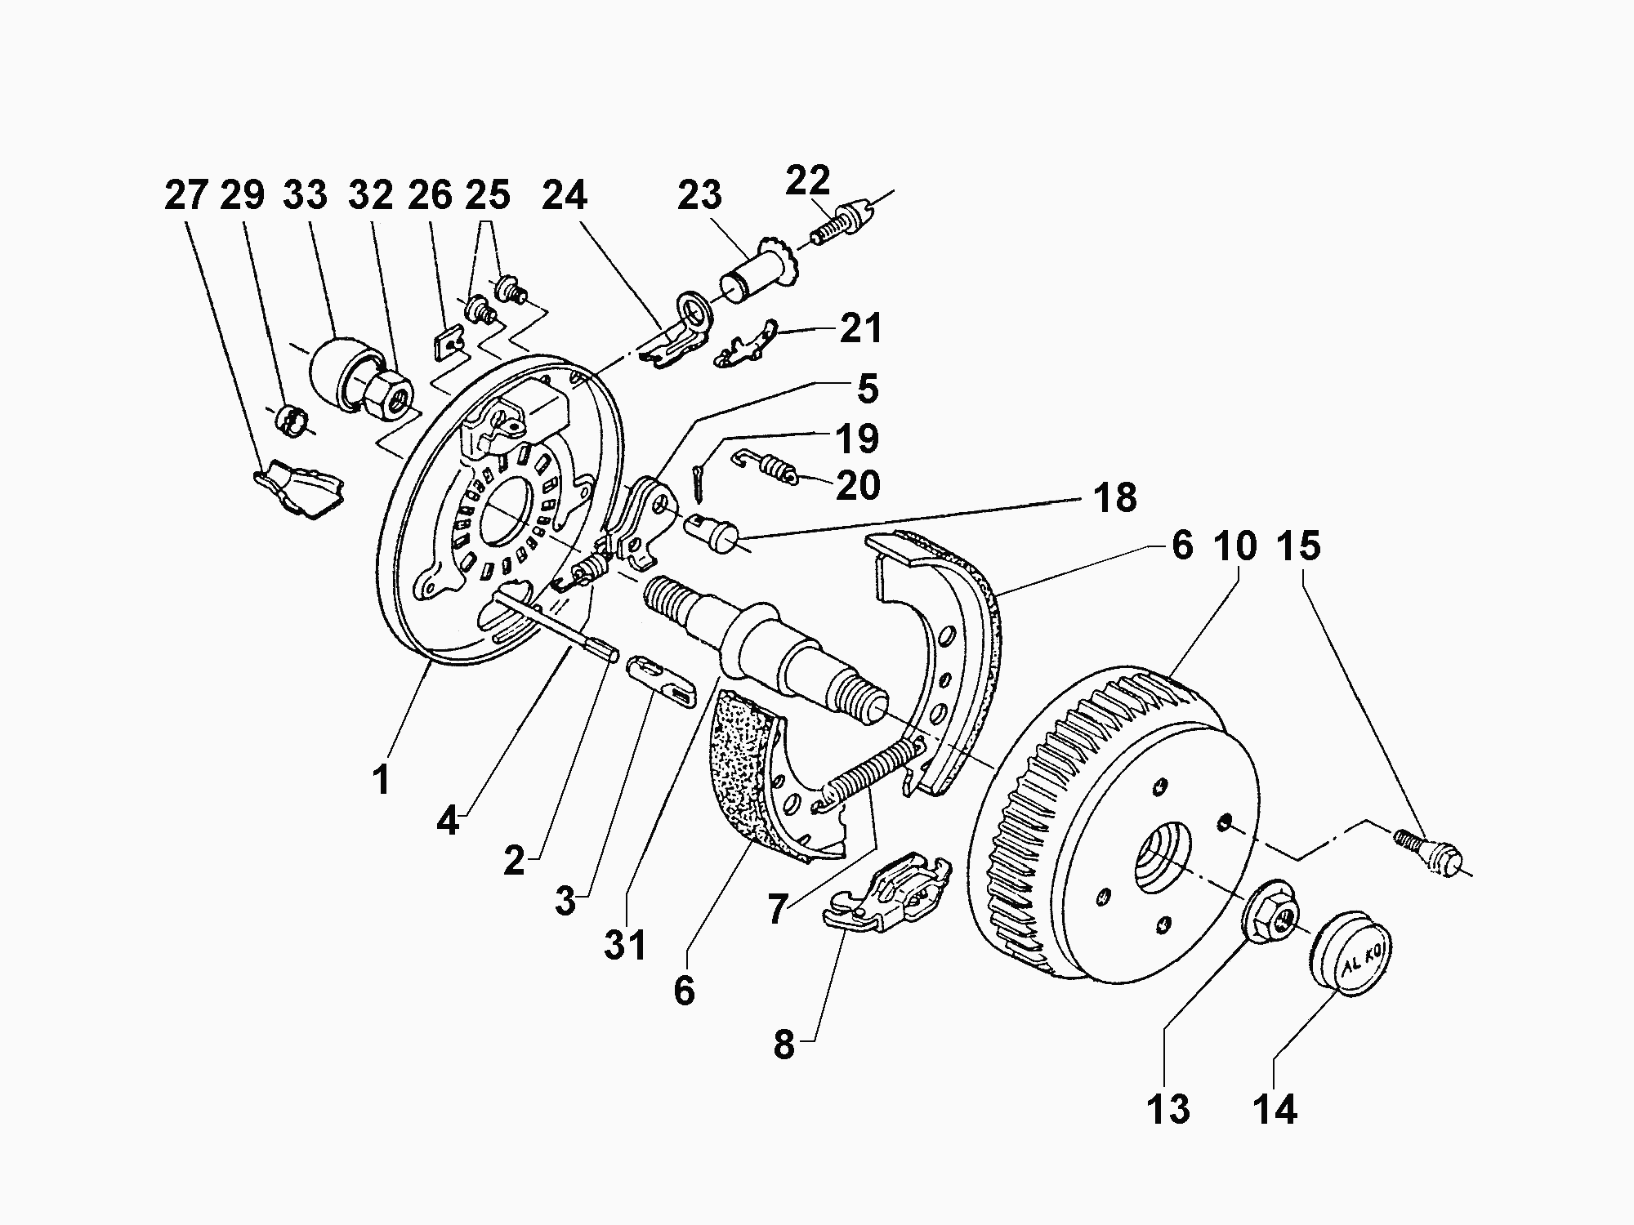
Der Einzelverkauf von Bremsbacken ist nach EU-Richtlinie 2002/78/EG vom 01.Okt 2002 nicht mehr zulässig!

ACHTUNG: POS 7, 20, 26 einzeln bestellbar oder im Bremsbacken-Set 1213888 enthalten!

